厦门四信 LoRaWAN产品  使用说明书 | 文档版本 | 密级
厦门四信 LoRaWAN产品  使用说明书 | V1.0.3
厦门四信 LoRaWAN产品  使用说明书 | 产品名称： | 共27页

厦门四信LoRaWAN产品
使用说明书

此说明书适用于下列型号产品：
型号 | 产品类别
F8L10D-N系列 | 不带PA
F8L10A系列 | 不带PA
F8L10T系列 | 不带PA


客户热线：400-8838 -199
电话：+86-592-6300320
传真：+86-592-5912735
网址：www.four-faith.com
地址：厦门集美软件园三期A06栋11层

文档修订记录
日期 | 版本 | 说明 | 作者
2019-07-24 | V1.0.0 | 初建文档 | QZQ
2020-02-25 | V1.0.1 | 修改F8L10A图片，修正IO口配置描述错误 | CKW
2020-03-19 | V1.0.2 | 修改第三章节数据通信的操作说明，修改细节描述错误 | QZQ
2020-04-07 | V1.0.3 | 1.2章节增加对F8L10A F8L10D的IO使用说明 | QZQ

著作权声明
本文档所载的所有材料或内容受版权法的保护，所有版权由厦门四信通信科技有限公司拥有，但注明引用其他方的内容除外。未经四信公司书面许可，任何人不得将本文档上的任何内容以任何方式进行复制、经销、翻印、连接、传送等任何商业目的的使用，但对于非商业目的的、个人使用的下载或打印（条件是不得修改，且须保留该材料中的版权说明或其他所有权的说明）除外。

商标声明
Four-Faith、四信、、、均系厦门四信通信科技有限公司注册商标，未经事先书面许可，任何人不得以任何方式使用四信名称及四信的商标、标记。

目录
第一章 系统简介 5
1.1 LoRaWAN网络架构 5
1.2 终端节点 5
1.2.1 F8L10T 6
1.2.2 F8L10D 6
1.2.3 F8L10A 9
第二章 终端节点准备 11
2.1 参数配置 11
2.1.1 参数提供 11
2.1.2 硬件连接 11
2.1.3 功能配置 12
2.2 终端加网 17
2.2.1 准备串口工具 17
2.2.2 加网操作 17
2.3 中继功能 19
2.3.1 LoRaWAN中继功能简介 19
2.3.2中继功能相关参数配置 20
2.3.3 中继通信链路搭建 20
第三章 数据操作 22
3.1 登录操作（用户操作） 22
3.2 数据上行（用户操作） 24
3.2.1 终端（模块）上行数据方法 24
3.2.2 查看上行数据 25
3.3 数据下行（用户操作） 26
3.4 使用MQTT工具替代客户服务器（用户操作） 27
3.5 客户自建CS平台如何对接（用户操作） 27

第一章 系统简介

1.1 LoRaWAN网络架构
一个LoRaWAN典型的网络架构中包含了终端、基站、NS(网络服务器)、应用服务器这四个部分。基站和终端之间采用星型网络拓扑，由于LoRa的长距离特性，它们之间得以使用单跳传输。基站则对NS和终端之间的LoRaWAN协议数据做转发处理，将LoRaWAN数据分别承载在了LoRa射频传输和UDP上。如下是LoRaWAN典型的网络架构图：
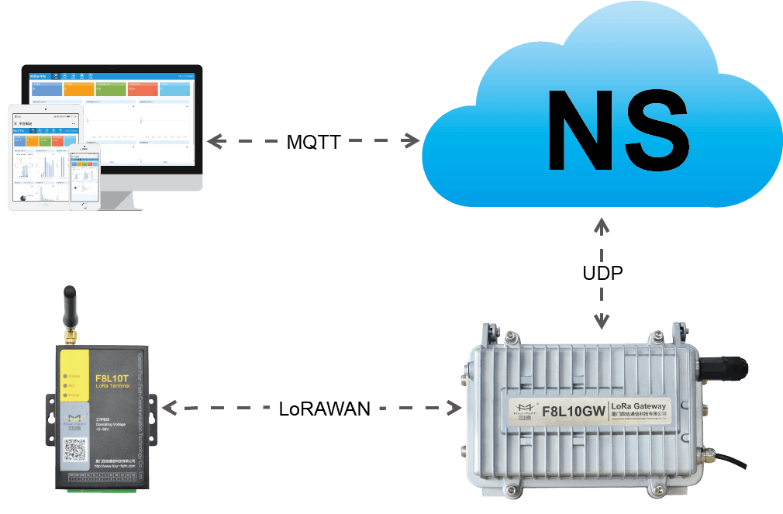
厦门四信提供LoRaWAN系列完整的终端（模块）、网关、服务器通信链路解决方案，终端节点应用和客户端服务器应用由客户自己实现。本文档主要介绍终端（模块）产品的使用方法。

1.2 终端节点
厦门四信面向用户提供了多种LoRaWAN终端解决方案：

1.2.1 F8L10T
串口LoRaWAN终端产品，带外壳成品。
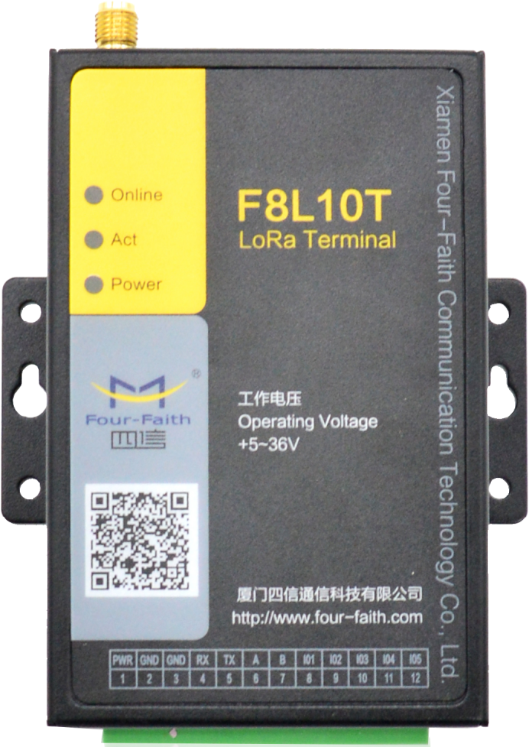
F8L10T终端对外接口见贴膜提示，其可实现IO口输入输出功能、采集AD信号（注：IO3采集电压信号，IO4、IO5采集电流信号，具体换算方法见《F8L10T LoRa终端说明书》），提供232/485接口连接各类现有产品，也可使用USB转RS232线接入PC机。

1.2.2 F8L10D
串口LoRaWAN模组产品，体积小，适合嵌入各类终端产品中，提供开放的AT指令。

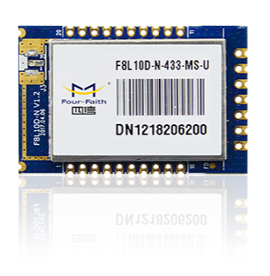

F8L10D模块引脚定义：
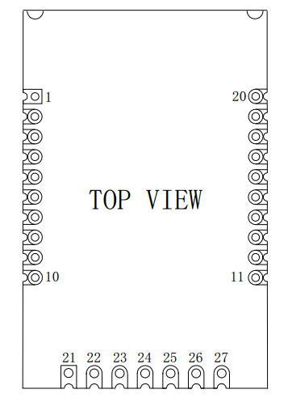

F8L10D 模块接口定义

序号 | 定义 | 输入/输出 | 描述
1 | VCC | N/A | Power Supply
2 | TX | Output | UART Data Out
3 | RX | Input | UART Data In
4 | D6 | Either | GPIO
5 | RST | Input | Module Reset
6 | D7 | Either | GPIO
7 | D8 | Either | GPIO
8 | D9 | Either | GPIO
9 | D1/SLEEP_RQ | Either | GPIO/休眠控制
10 | GND | N/A | Ground
11 | D3 | Either | GPIO/ADC
12 | D12 | 预留 | RESERVED
13 | STATUS | Either | 状态指示(休眠/唤醒)
14 | D10/TXDone | Either | GPIO/数据发送完成通知
15 | D2 | Either | GPIO
16 | D11/RXDone | Either | GPIO/数据接收完成通知
17 | JIMS_SWDIO | Either | Debug Data
18 | JTCK_SWCLK | Input | Debug Clock
19 | D4 | Either | GPIO/ADC
20 | D5 | Either | GPIO/ADC
21 | STATUS | Either | 状态指示(休眠/唤醒)
22 | D12 | 预留 | RESERVED
23 | RX | Input | UART Data In
24 | TX | Output | UART Data Out
25 | RST | Input | Module Reset
26 | VCC | N/A | Power Supply
27 | GND | N/A | Ground
备注：SLEEP_RQ（休眠控制）高电平唤醒，低电平休眠；
STATUS（状态指示）高电平唤醒，低电平休眠；
D12（预留）保持悬空；
注意：信号输入/输出是相对于模块来说，表上的D1 - D5即为配置工具IO应用中的IO1 - IO5。

1.2.3 F8L10A
串口LoRaWAN模组产品，超小尺寸（15×15×2 .5mm），适合嵌入各类终端产品中，提供开放的AT指令。
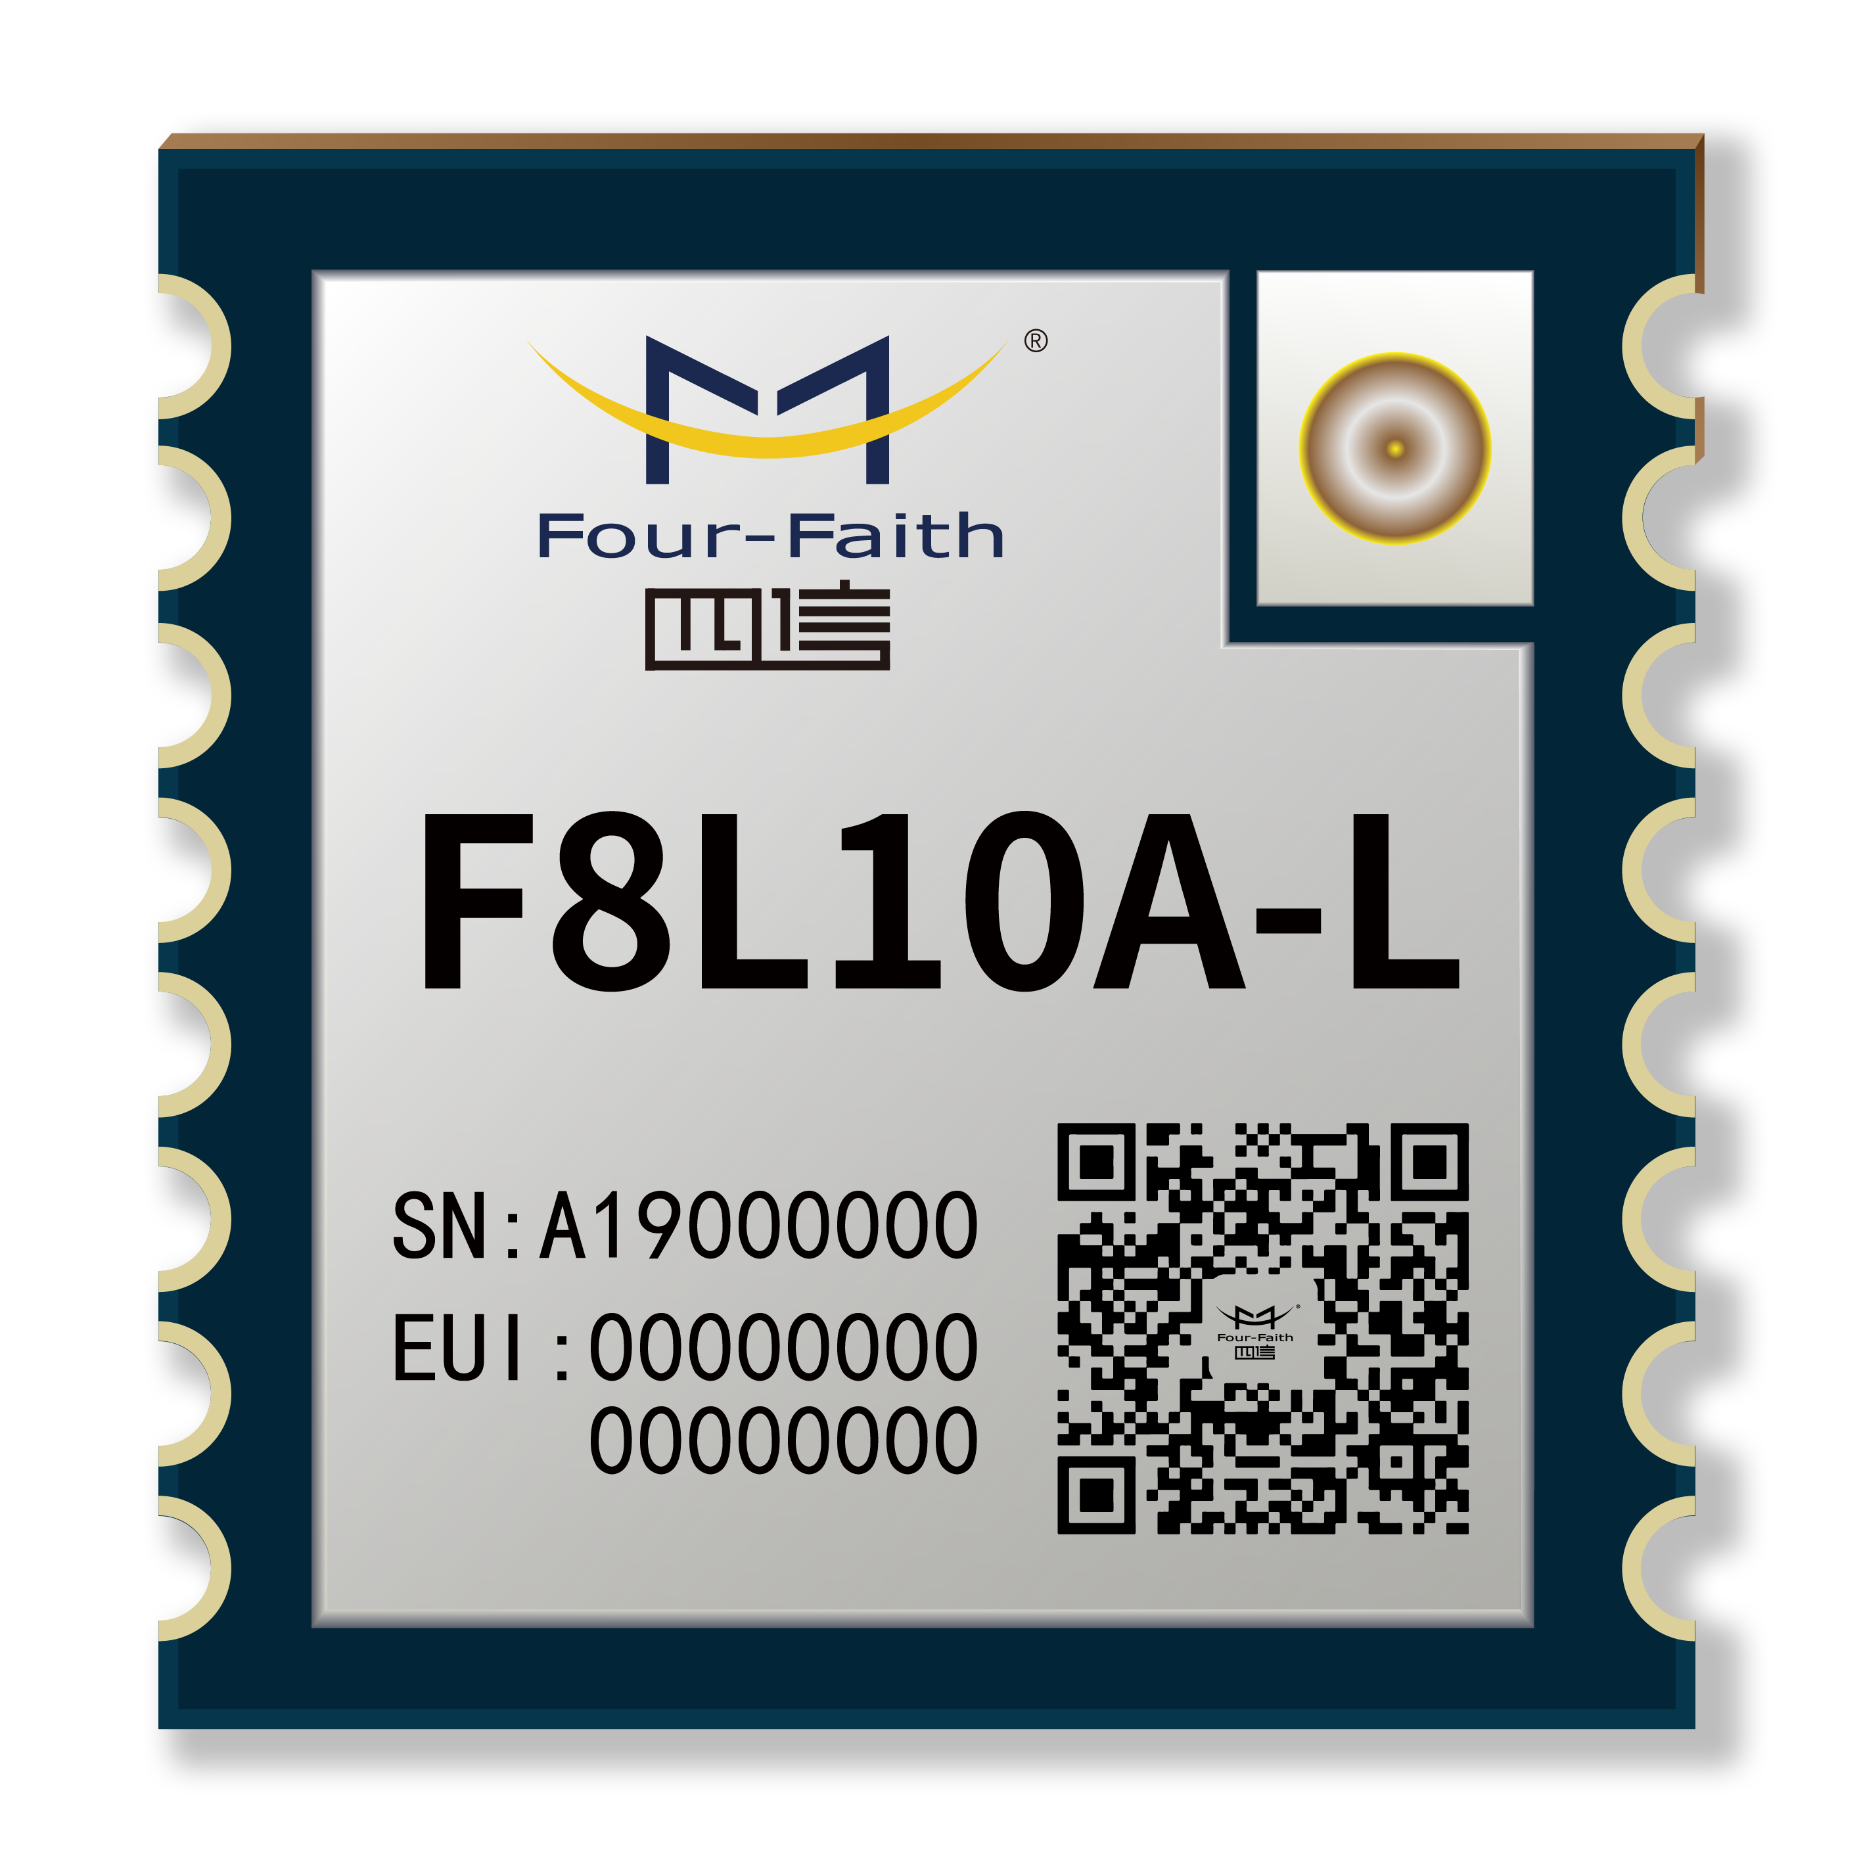

F8L10A模块引脚定义：


F8L10A模块接口定义：
序号 | 定义 | 输入/输出 | 描述
1 | GND | N/A | Ground
2 | VDD | Output | Power Supply
3 | D1 | Either | GPIO 5
4 | GND | N/A | Ground
5 | D2 | Either | GPIO 2
6 | D3 | Either | GPIO（发送完成通知）
7 | UART_RX | Input | UART Data In
8 | UART_TX | Output | UART Data Out
9 | SWD_DATA | Input | Debug Data
10 | SWD_CLK | Input | Debug Clock
11 | GND | N/A | Ground
12 | D4 | Either | GPIO（接收完成通知）
13 | D5 | Either | Sleep状态指示
14 | D6 | Either | GPIO 1（休眠控制）
15 | D7 | Either | GPIO 3
16 | D8 | Either | GPIO 4
17 | GND | N/A | Ground
18 | RESET | Input | External reset pin
19 | GND | N/A | Ground
20 | GND | N/A | Ground

注意事项：
- 信号输入/输出是相对于模块来说，表描述栏的GPIO 1 - GPIO 5即为配置工具IO应用中的IO1 - IO5标准版本，现仅 IO5 支持模拟输入功能（ADC）。
- F8L10A-L-N和F8L10A-H-N版本不带Ipex接头，20脚为射频输入输出引脚，其余版本该引脚接地。

备注：休眠控制引脚高电平唤醒，低电平休眠；
Sleep状态指示引脚高电平唤醒，低电平休眠；
发送完成通知引脚常低，发送完成拉高10ms；
接收完成通知引脚（备用），因为LoRaWAN 接收有特定的窗口规则，所以LoRaWAN版本未启用该引脚的通知功能。

第二章 终端节点准备

2.1 参数配置

2.1.1 参数提供
终端（模块）出厂都会携带DevEUI等信息，用户需要将相关信息提供给厦门四信技术支持，以便技术支持录入LoRaWAN服务器，为用户搭建通信测试环境。
设备类型一般为Class A类型，如长期供电并需要实时接收下行数据则要和厦门四信沟通使用Class C类型。Class C在加网发送数据后持续打开接收窗口，Class A 仅在上行后打开接收窗口以接收服务器缓存的下行数据。

2.1.2 硬件连接

2.1.2.1 F8L10T的硬件连接
在对LoRa数传终端进行配置前，需要通过出厂配置的RS232串口线或RS232-485转换线把LoRa数传终端和用于配置的PC连接起来，如下图：
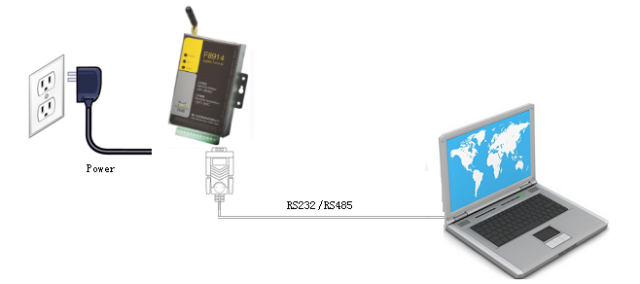

2.1.2.2 F8L10D的硬件连接
对F8L10系列模块进行配置前，需要把模块与主机连接起来，主机可以是PC，也可其它具有UART接口的主机相连。与PC相连可使用我公司为F8L10系列模块配套的开发板，如下图所示：
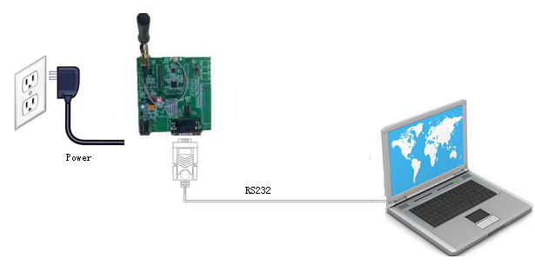

2.1.2.3 F8L10A的硬件连接
F8L10A的硬件方法与F8L10D的基本一致，与F8L10D模块不同的是其需要在放在转接板上才能与配置板配套，如下图所示：
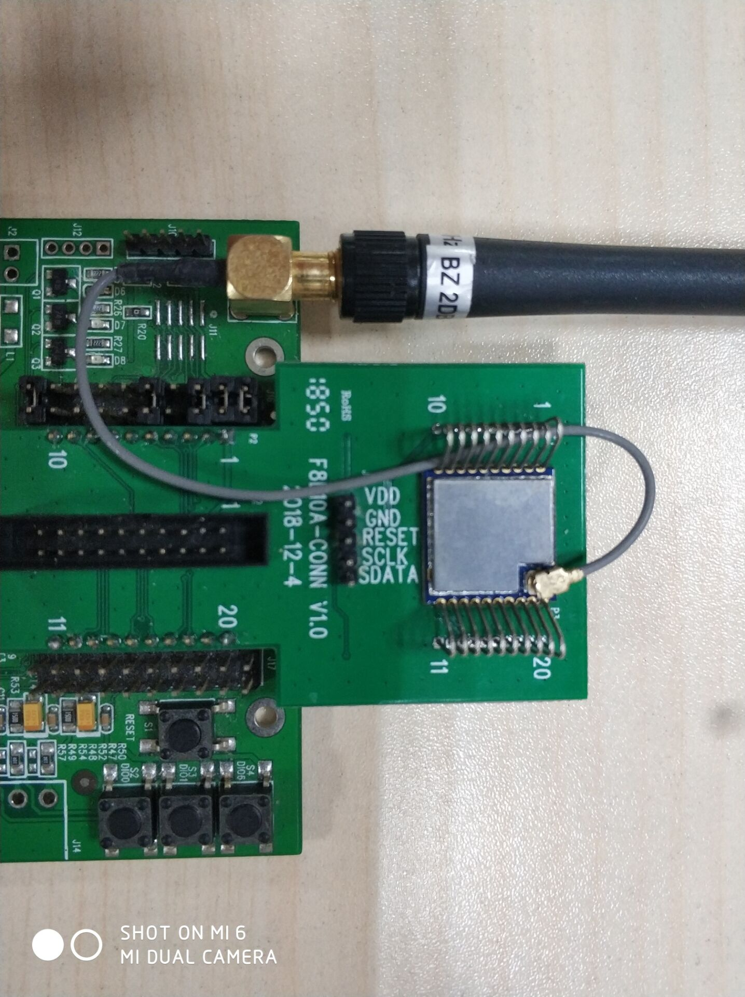
注意事项：
- F8L10A模块的1-20引脚与转接板上方的牛角座1-20脚是对应的，但与配置板结合的排针脚为非对应关系。
- 请观察配置板电源旁边的跳线帽，是否插在3.3V端，如果不是，请将其插在3.3V端，否则会影响F8L10A模块在配置版上的正常工作。
- 如果要测试IO口相关功能，请将配置版上除1（VCC）、2（TX）、3（RX）、5（Reset）、6（GND）外的跳线帽全部拔除，避免配置板电压对模块影响。

2.1.3 功能配置
配置方式：
- 通过“四信LoRa配置软件LoRaConfig”（V2.2.9以上版本）进行配置：所有的配置都通过软件界面的相应条目进行配置，这种配置方式只适合于用户方便用PC机进行配置的情况。
- 通过扩展AT命令（以下简称AT命令）的方式进行配置：在这种配置方式下，用户只需要有串口通信的程序就可以配置F8L10模块的参数，比如WINDOWS下的超级终端，LINUX下的minicom，putty等，或者直接由用户的单片机系统对节点进行配置。在运用扩展AT命令对F8L10系列模块进行配置前需要让模块进入配置状态。

其中，AT命令配置方式可参考《F8L10 LoRaWAN AT命令手册 V1.1.9》及以上版本文档，这里介绍使用“四信LoRa配置软件LoRaConfig”进行配置。点击工具下方“加载参数”按钮后，会加载出设备现有参数。
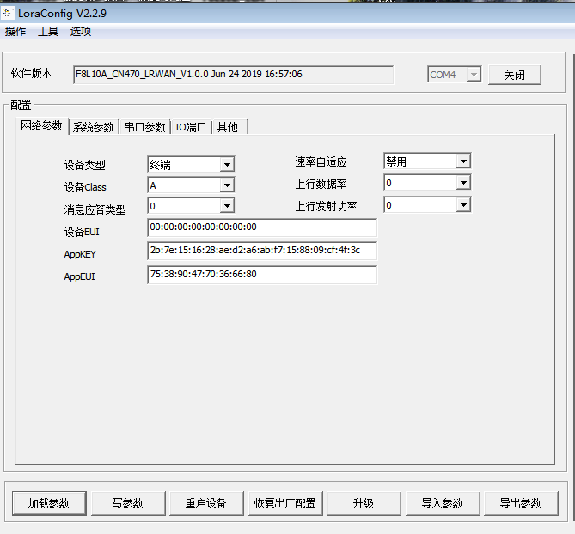
如上图所示，配置工具的可配置项目，主要分为：网络参数、系统参数、串口参数、IO端口、其他参数五大块内容，下文将会逐一介绍五大块参数的具体作用。
配置工具参数默认值：波特率115200，属性8N1，语言中文。客户可以通过上方的选项属性修改设置。

2.1.3.1 网络参数配置
主要配置LoRaWAN终端的密钥、网络类型、射频参数等网络通信功能参数，填入相关内容后，点击“写参数”、“重启设备”，部分指令需要重启生效，详情可参考《F8L10 LoRaWAN AT命令手册 V1.1.9》及以上版本，内容如下图：
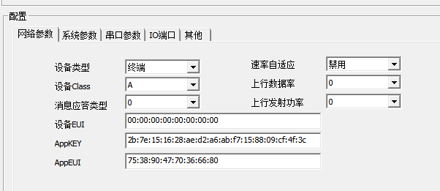
- 设备类型：分为终端、中继器、盲区终端。默认配置为终端，中继器和盲区终端的用法详情见2.3中继功能。
- 设备class类型：现支持Class A 和 Class C。
- 消息应答类型：配置数据发送后，服务器是否进行应答。
- 设备EUI、AppKey、AppEUI：加网相关参数，可向厦门四信技术支持索取。
- 速率自适应：LoRaWAN的ADR调速机制，适用于非移动终端（模块）。服务器按终端上行数据的信噪比，下发指令调节终端（模块）速率，以达到将终端（模块）速率和发送功率等射频参数调到最佳状态的目的。但是需要注意的是，使用该机制在服务器调节速率和发送功率的过程中可能会存丢包现象，慎用。
- 上行数据速率：参数为默认速率等级，用户可以参考官方的《LoRaWAN地区参数手册 V1.0.3》得到相应速率等级的扩频因子（SF）及带宽（BW）。
- 上行发射功率：参数为默认发射功率等级，用户可以参考官方的《LoRaWAN地区参数手册 V1.0.3》得到相应发射功率等级的发射功率值（单位dBm）。

2.1.3.2 系统参数配置
主要配置LoRaWAN终端的工作模式、休眠、心跳包等应用相关的参数，填入相关内容后，点击“写参数”、“重启设备”，部分指令需要重启生效，详情可参考《F8L10 LoRaWAN AT命令手册 V1.1.9》及以上版本文档。如需长期使用AT命令操作，可将终端为AT模式，内容如下图：
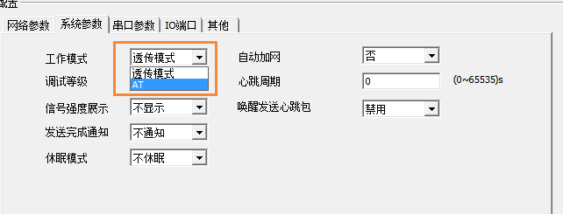
- 工作模式：有透传和AT两种工作模式。透传模式：在加网后可通过串口直接发数据，它会转发到服务器；如果未加网，其会拒绝发送。AT模式：可通过AT指令进行设置、加网、发送等操作，详情可参考《F8L10 LoRaWAN AT命令手册 V1.1.9》及以上版本文档。
- 调试等级：默认为0，在出现加网失败等问题时，提高调试等级可通过模块打印的LOG排查问题出现原因。
- 信号强度展示：默认为不显示，显示可以看到接收信号的信号强度和信噪比。
- 发送完成通知：发送完成TxDone引脚的脉冲提示。
- 休眠模式：LoRaWAN 终端有不休眠和深度休眠两种模式可用，空中唤醒为无效选项请不要选择；F8L10D的第9脚（IO1）和第12脚为休眠控制脚，其任何一脚是高电平为唤醒状态，皆是低电平为休眠状态；F8L10A第14脚（IO1）为休眠控制脚，高电平唤醒，低电平休眠。
- 自动加网：默认为否。支持三个选项：“否”、“自动”、“上电”；如果选择“否”，模块上电不会进行加网操作；如果选择“自动”，模块上电后会判断是否已加网，已加网则不进行加网操作，未加网则进行加网操作。如果选择“上电”，上电后不管是否已加网，都会进行加网操作。
- 心跳包周期：默认为0s，不发送心跳包。
- 唤醒发心跳包：设置每次唤醒后是否发送心跳包。

2.1.3.3 串口参数配置
主要配置LoRaWAN终端的串口相关参数，数据帧间隔为20ms，暂不开放修改，填入相关内容后，点击“写参数”、“重启设备”，串口参数需要重启生效，详情可参考《F8L10 LoRaWAN AT命令手册 V1.1.9》及以上版本文档。内容如下图：
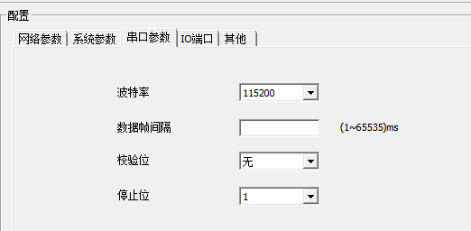
默认值：波特率115200，属性8N1。

2.1.3.4 IO参数配置
主要配置LoRaWAN终端的IO口功能，5个IO都可配置为输入、输出模式（高低电平）；F8L10T 终端的IO3、IO4、IO5可以配置为模拟量输入（IO5、IO4可采集电流0 - 20mA，IO3可采集电压0 - 5V，换算详情见《F8L10T 终端说明书》）；F8L10D模组的IO3、IO4、IO5可以配置为模拟量输入（范围：0 - 3.3V）功能；F8L10A模组的IO5可配置为模拟量输入（范围：0 - 1.2V）功能。需要注意的是IO1为深度休眠的控制引脚，如果使用深度休眠模式，IO1请使用默认的不使用选项。
采集间隔为IO状态值定时上报的周期，周期为0默认不上报，因LoRaWAN 协议特性，为防止空中信道拥堵，该条指令设置时间下限为15S，设置时间大于0小于15，当成15计。
Modbus功能开关默认为关闭，如果用户需要远程下发Modbus命令进行IO状态采集需要开启该功能。IO功能配置无需重启便可生效。
IO功能配置页面，内容如下图：
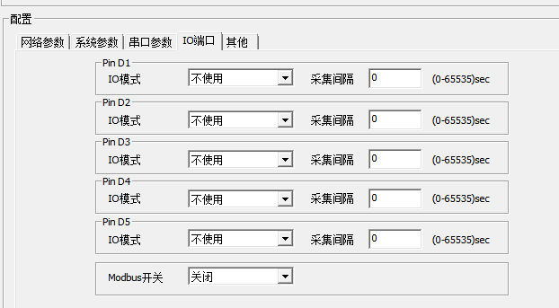

2.1.3.5 其他参数配置
主要配置LoRaWAN终端的频点、通道数和组播功能，用户可以根据自己的需求进行设置，写入参数后需要重启生效。
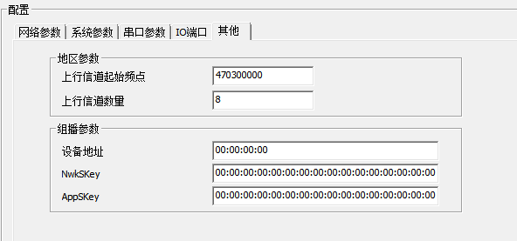
- 地区参数部分：上行起始频点和上行通道数决定模块通信使用的频点（重启生效），每个频点间隔为200KHZ。使用规则可参考《F8L10 LoRaWAN AT命令手册 V1.1.9》及以上版本中相关内容。
- 组播参数部分：配置组播短地址及秘钥，组播设备必须处于Class C，使用规则可参考《F8L10 LoRaWAN AT命令手册 V1.1.9》及以上版本中相关内容。

2.1.3.6 配置工具使用注意事项
- 在配置工具上修改完毕后点击“写参数”，其在配置相关的AT指令发送完毕后会追加“AT+SAV”（保存配置到Flash的指令），实现掉电保存。如果使用串口直接发送AT指令对模块进行配置，在配置AT发送完毕后，如果需要掉电保存，请再发送“AT+SAV”进行保存。
- 多数的配置需要重启生效，详情可参考《F8L10 LoRaWAN AT命令手册 V1.1.9》及以上版本中相关内容。所以每次配置结束后，最好重启设备。
- F8L10A V1版本暂不兼容用该配置工具进行升级，升级方法可见《厦门四信F8L10A产品固件升级使用说明书》。

2.2 终端加网
配置好相关参数并重启后，终端可以通过串口工具进行加网操作。具体操作如下：

2.2.1 准备串口工具
可以使用SSCOM等简单串口工具，或者WINDOWS下的超级终端，LINUX下的minicom，putty等。
串口工具参数为115200bps、8数据位、1停止位、无校验、无流控。

2.2.2 加网操作
终端在AT模式下，可发送AT+JON命令进行加网，如果不在AT模式可以发送“+++”进行加网操作。终端加网成功或者失败会有LOG提示。
注意：AT命令均以换行符结尾，故工具上需要勾选“发送新行”。

2.2.2.1 加网成功示例
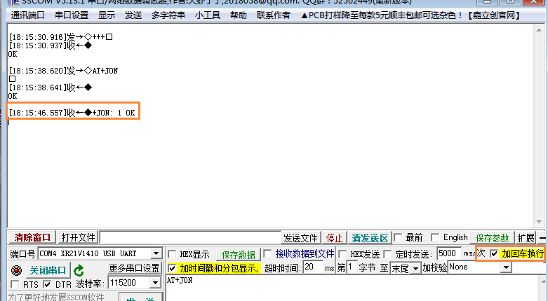
注意事项：F8L10D加网后会保存加网参数和上行帧计数，重启后不需要重新加网便可以进行通信。F8L10A 有保存加网参数，但是未保存上行帧计数，重启后需要重新加网，因此为了方便使用，可将系统参数设置为“上电”选项，以实现模块上电重启后自动进行加网。

2.2.2.2 加网失败示例
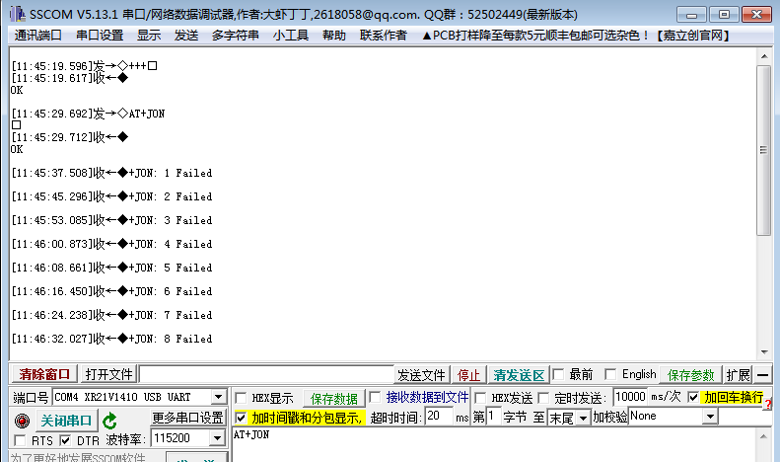
说明：加网失败重新加网上限为16次，期间会尝试所配置的不同频点。

加网失败常见情况：
- 设备EUI和AppKey未录入服务器。
- 终端（模块）的设备EUI和AppKey配置错误。
- 设备天线没接好或非适配天线。
4. 基站未与服务器建立连接。

2.3 中继功能

2.3.1 LoRaWAN中继功能简介
F8L10A的LoRaWAN 版本支持中继功能，中继的跳数为一跳。设备类型分为终端、中继器、盲区终端。在中继功能中，盲区终端与中继器的通信方式为四信私有协议的mesh网络，当盲区终端将数据传输给中继设备，中继设备通过LoRaWAN协议转发给基站，进而传输给服务器。盲区终端和中继器可以通过网络参数配置页面中的设备类型选项进行配置，其网络拓扑如下图所示。
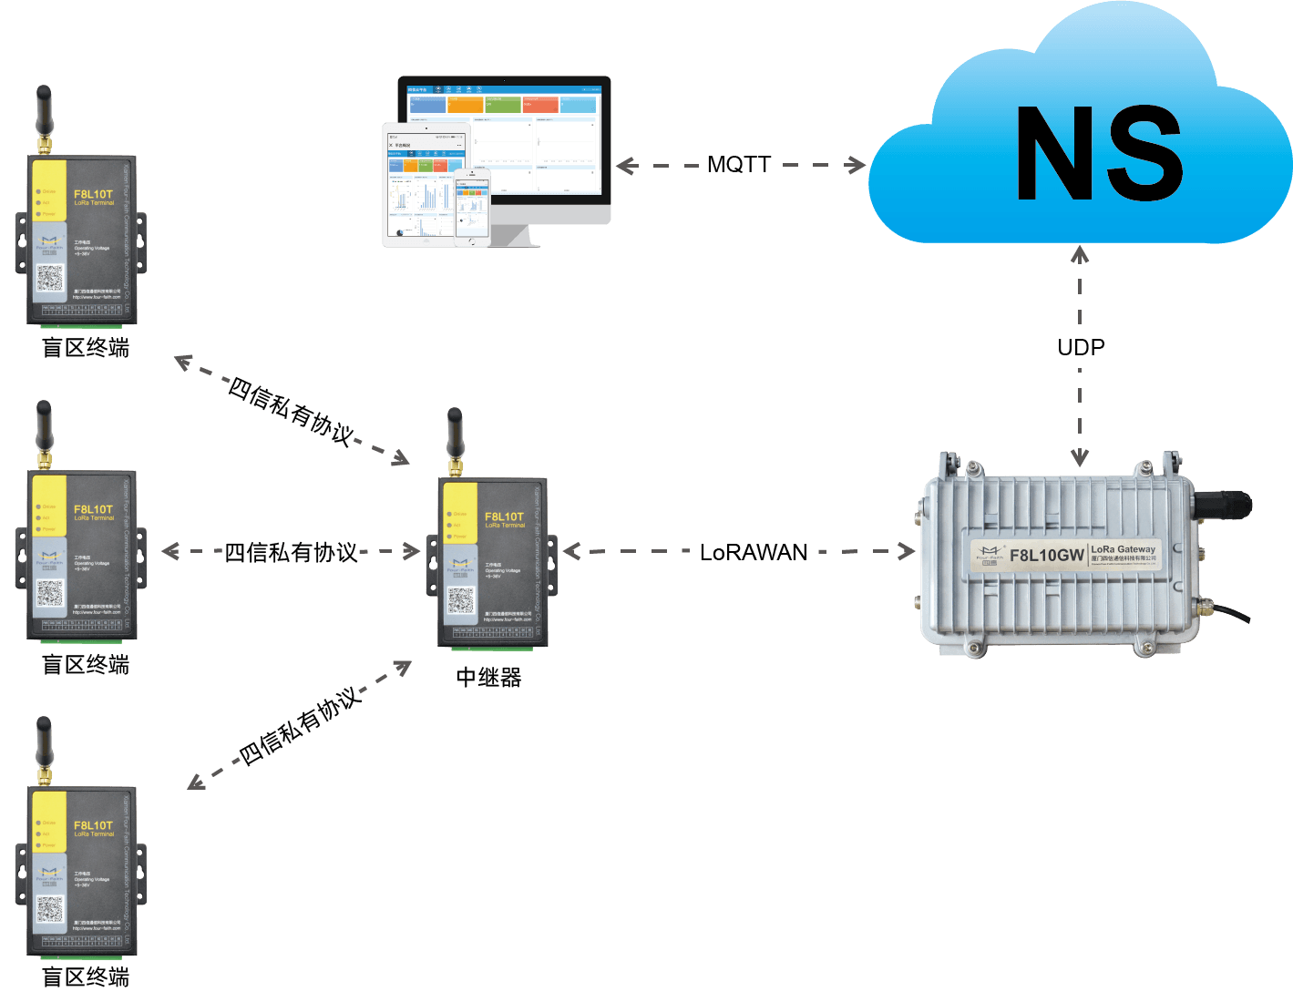

2.3.2中继功能相关参数配置
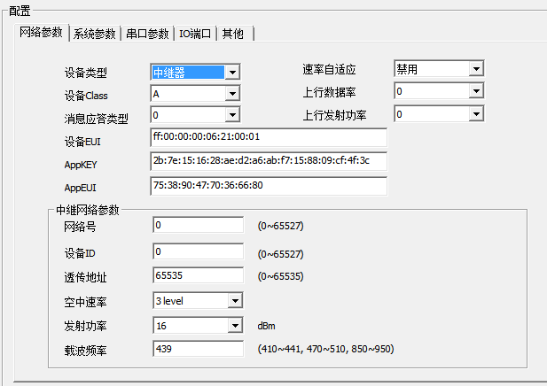
- 网络号：盲区终端和中继器网络号必须相同，不同网络号的数据会被丢弃。
- 设备ID：中继器设置为0，盲区终端为非0且不重复。
- 透传地址：盲区终端的透传地址设置为中继器ID，中继器透传地址不用修改。
- 空中速率：默认为3 level ,1 level 发送速率最慢传输距离最远，6 level 发送速率最快传输距离最近；盲区终端和中继器的空中速率必须相同，否则无法通信。
- 发送功率：单位dBm。
- 载波频率：盲区终端与中继器必须同一个频点，用户可按地区相关规定进行调节。

2.3.3 中继通信链路搭建

2.3.3.1 通信说明
- 盲区终端和中继器要建通信，中继网络（Mesh网络）参数必须符合2.3.2章节所述要求。
- 中继器必须处于Class A类型，因为需要兼容服务器和Mesh网络的接收窗口，所以不能用Class C模式。
- 由同一个中继器上行的所有盲区终端的数据，在服务器上同一个中继器设备EUI的数据目录下。

2.3.3.2 中继通信链路
盲区终端无需加网，中继器开机后会自动强制加网，所有数据通信操作必须要在中继器加完网之后。

A.上行数据：
盲区终端发送Mesh数据 → 中继器收到Mesh数据 → 中继器发送LoRaWAN数据 →基站转发 → 服务器收到数据
- 下行数据：
服务器接到下发数据请求 → 服务器先缓存数据等待下发 → 盲区终端发送Mesh数据 → 中继器收到Mesh数据 → 中继器发送LoRaWAN数据 → 基站转发 → 服务器收到数据 → 服务器根据中继器接收窗口打开时间来下发缓存数据 → 基站转发 → 中继器接收到服务器下发数据 → 中继器发送Mesh数据给盲区终端

第三章 数据操作
用户可通过厦门四信提供的测试平台CS TOOL或MQTT工具进行终端与服务器的数据交互测试。CS TOOL是四信为了方便客户前期测试开发的简易测试平台，下文我们主要介绍CS TOOL的使用方法以便用户上手使用。此外我们还提供有MQTT的使用指引。
注：以下操作要求终端（模块）已加网。

登录操作（用户操作）
不同频段的CS TOOL 登录入口网址如下表：
频段 | 网址 | 服务器位置
EU433 | http://47.90.209.17:51433/login | 海外
CN470 | http://47.99.40.19:51470/login | 中国
INT865 | http://47.90.209.17:51865/login | 海外
EU868 | http://47.90.209.17:51868/login | 海外
US915 | http://47.90.209.17:51915/login | 海外
AU915 | http://47.90.209.17:61915/login | 海外
KR920 | http://47.90.209.17:51920/login | 海外
AS923 | http://47.90.209.17:51923/login | 海外

点击以上网址即可到登录界面，用户可使用技术支持所发的《四信LRWAN模块码号分配记录》里的账号密码进行登录，登录界面如下图：
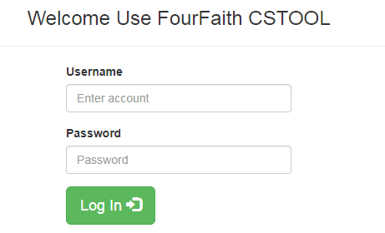

进入操作界面如下图，当前选择项目栏的Organizations；页面展示该账户有使用权限的Organizations。
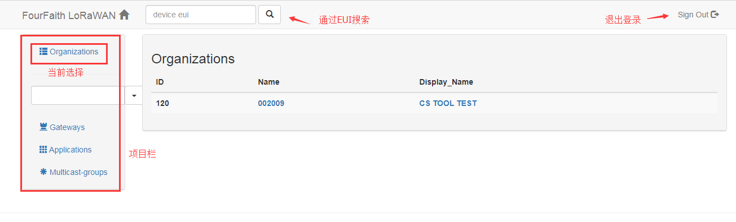
选择项目栏中的Gateways 是当前 Organization 下属的网关列表。
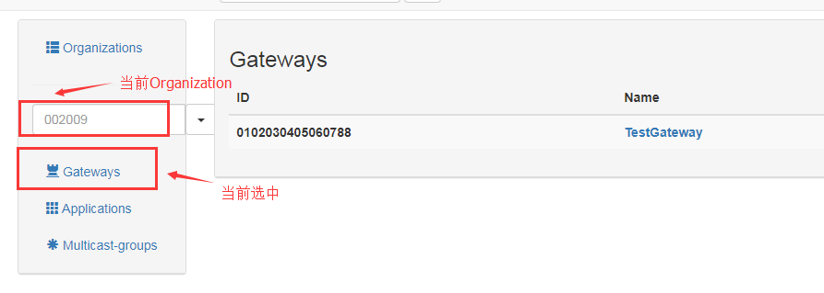
选择项目栏中的Applications是当前 Organization 下属的应用例表。
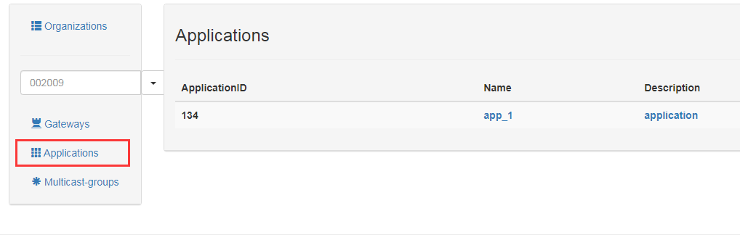
进入Application可以看到，可以看到该应用的下属节点
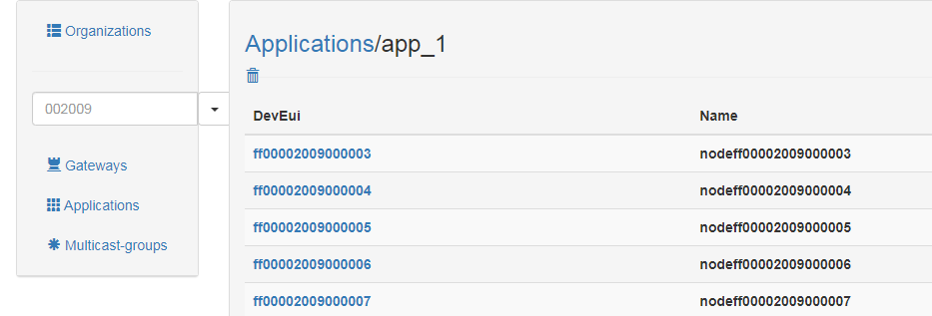
点击节点，即可进入相应节点的控制台界面。

3.2 数据上行（用户操作）
终端（模块）加网后，AT模式下可发送AT+TXA命令进行数据操作；如果是透传模式直接发送数据即可。

3.2.1 终端（模块）上行数据方法
如以下示例中，要给32端口发送“123456789”的字符数据，则使AT+TXA=32,123456789的命令，详情可参考《F8L10 LoRaWAN AT命令手册》。
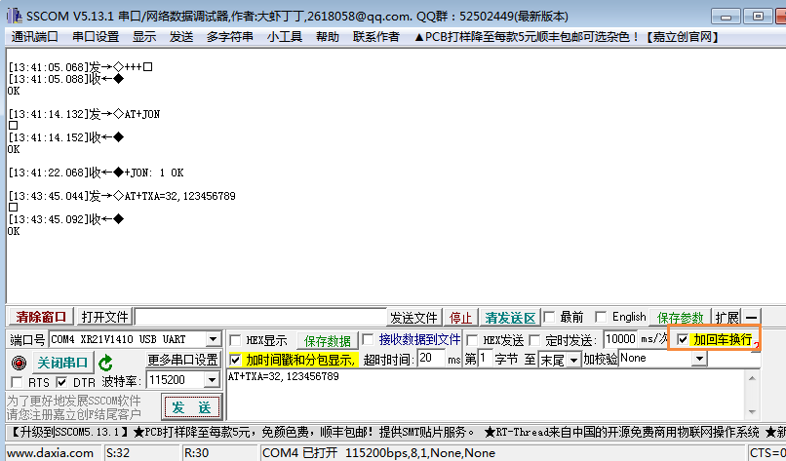

3.2.2 查看上行数据
在节点的控制台，可以查看该EUI节点的上行数据情况。
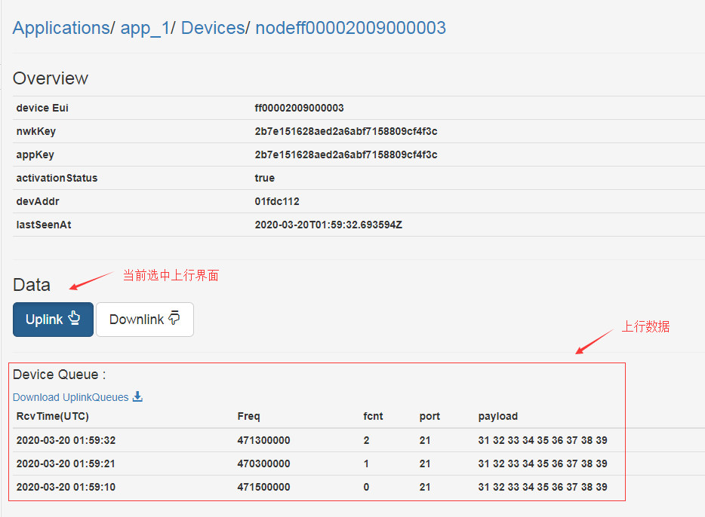注意：时间为UTC时间，比北京时间慢8小时。

3.3 数据下行（用户操作）
节点控制台数据下行操作，如果下图：
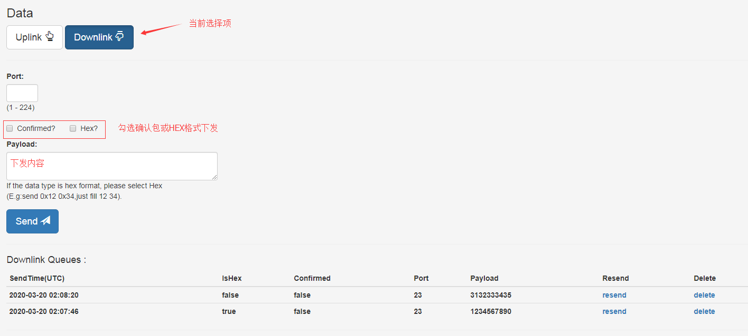
用户可以在通过串口工具查看下行数据。
Class A：因为Class A设备在上行之后才会打开两个短暂的接收窗口，所以服务器下行数据并不是直接下发。服务器在收到上行数据后计算设备接收窗口打开时间，把已缓存的下行数据在适当的时候下行给设备。
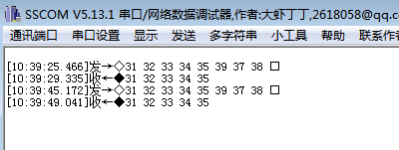
Class C：因为Class C设备的RX2窗口持续打开，服务器下行数据直接下发。（注意：设备加网后必须要有一次上行，才能持续接收。）
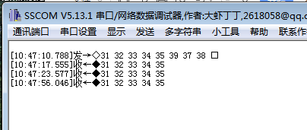

3.4 使用MQTT工具替代客户服务器（用户操作）
某种程度上，MQTT工具可替代CS TOOL,完成数据的上下行操作，具体方法请参见《LoRaWAN App Server MQTT操作说明_V2.0.0》 ；MQTT工具需要安装在win7 / win8 / win10操作系统上，请联系四信工程师索取安装包，目前安装包版本为《mqttfx-1.7.1-windows-x64.exe》。
使用MQTT工具进行样机测试的客户，按照如下方法修改即可：
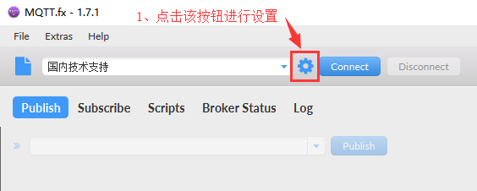
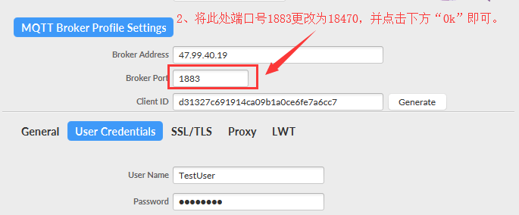

3.5 客户自建CS平台如何对接（用户操作）
我司提供的CS TOOL以及MQTT工具，为面向所有客户的测试平台，仅提供测试使用；实际使用中，用户可以自行搭建CS平台，四信会提供相应的对接协议文档，具体请参见《LoRaWAN AS应用服务器消息协议》。

